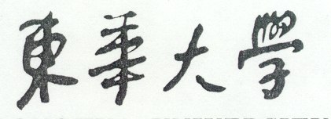
硕士研究生学位论文中期考核表
（艺术硕士-MFA）

学 号：
姓 名：
专业领域：
校内导师：
校外导师：
作品名称：
论文题目：
开题时间：
考核时间：

填 表 要 求
- 开展学位论文中期考核是加强艺术硕士专业学位研究生学位论文工作过程管理的重要环节，是对研究生学位论文工作的阶段性检查，提高艺术硕士专业学位授予质量的重要保障。
- 本表适用对象艺术硕士，含全日制和非全日制。
- 全日制艺术硕士应在开题后3个月至学位论文答辩前2个月之间完成考核；非全日制艺术硕士应在开题后6个月至学位论文送审前3个月之间完成考核。
- 中期检查报告由艺术硕士专业学位研究生本人如实填写，校内外导师对所填写的内容进行审核和检查，给出意见。最后交学院审查。
- 通过中期考核者，登录数字化校园信息门户（http://my.dhu.edu.cn），上传“中期考核表”；纸质材料交所在学院保存。
- 本表仅规定中期检查的基本内容，相关栏目不够填写时，可重新打印排版或附页。

作品名称
论文题目
艺术设计领域  （划“√”） | 服装设计 |  | 环境设计 | 数码设计 |  | 视觉设计 | 其它（请注明： ）
美术领域  （划“√”） | 综合绘画 |  | 公共艺术 | 其它（请注明： ）
学分情况（划“√”） |  | □修满 □未修满 |  |  | 实践情况（划“√”） |  |  | □完成 □未完成
根据学位论文工作计划，总结已取得的阶段性成果（包括相关研究、设计、调研等的进展及所获得的结论，相关成果取得情况等）：

下一步的工作计划和研究内容（若与开题报告内容不相符，请予论证说明）

完成学位论文还存在那些问题和困难：

校外导师审核意见：
签名：
年 月 日
校内导师审核意见：
签名：
年 月 日
学院审核意见：
负责人签名： 学院盖章
年 月 日

